Спецификация лифты
Керамогранит торговой марки Estima
Коллекция TREND (TR)

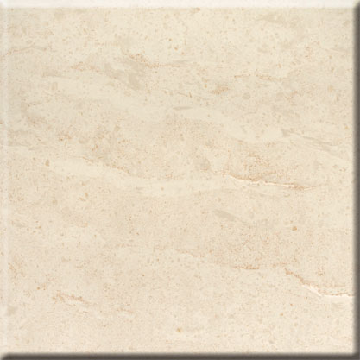 | TR 01 полированный  Размер: 600х600 мм | 43,2 м2  120 шт
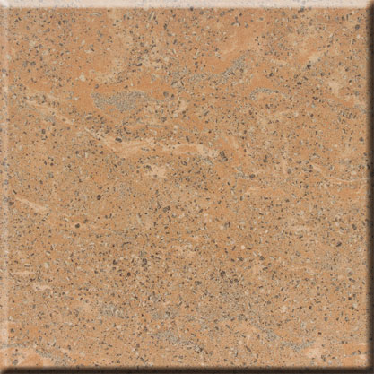 | TR 02  матовый  Размер: 600х600 мм | 32,4 м2  90 шт
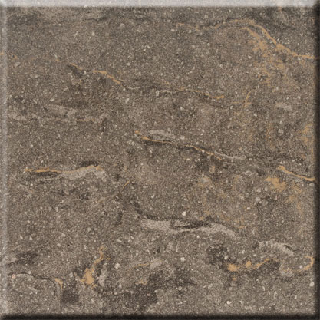 | TR 03 полированный  Размер: 600х600 мм | 11,16 м2  31 шт

Спецификация колясочная
Керамогранит торговой марки Estima
Коллекция TREND (TR)

 | TR 01  матовый  Размер: 600х600 мм | 27 м2  75 шт
 | TR 02  матовый  Размер: 600х600 мм | 15,48 м2  43 шт
 | TR 03  полированный  Размер: 600х600 мм | 3,24 м2  9 шт

Спецификация парадная
Керамогранит торговой марки Estima
Коллекция TREND (TR)

 | TR 01 полированный  Размер: 600х600 мм | 18 м2  50 шт
 | TR 02  матовый  Размер: 600х600 мм | 29,52 м2  82 шт
 | TR 03 полированный  Размер: 600х600 мм | 4,32 м2  12 шт

Спецификация порог
Керамогранит торговой марки Estima
Коллекция TREND (TR)

 | TR 03  матовый  Размер: 600х600 мм | 22,32 м2  62 шт.

Спецификация с\у
Керамогранит торговой марки Cersanit

 | джайпур бежевый глянец  Размер: 200х300 мм | 55,98 м2  933 шт.
 | Gres К 300 керамогранит  св-бежевый  Размер: 300х300 мм | 7,38 м2  82 шт.

Спецификация общая с % на подрезку
Керамогранит торговой марки Estima
Коллекция TREND (TR)

 | TR 01  полированный  Размер: 600х600 мм | 61,2 м2+10% =  67,32 м2  187 шт  775 руб/м2
 | TR 01  матовый  Размер: 600х600 мм | 27 м2+10% =  29,52 м2  82 шт  600 руб/м2
 | TR 02  матовый  Размер: 600х600 мм | 77,4 м2+10% =  85,32 м2  237 шт  580 руб/м2
 | TR 03  полированный  Размер: 600х600 мм | 18,72 м2+15% =  21,6 м2  60 шт  795 руб/м2
 | TR 03  матовый  Размер: 600х600 мм | 22,32 м2+10% =  24,84 м2  69 шт.  600 руб/м2
 | джайпур бежевый глянец  Размер: 200х300 мм | 55,98 м2+10% =  61,62 м2  1027 шт.  240 руб/м2
 | Gres К 300 керамогранит  св-бежевый  Размер: 300х300 мм | 8,19 м2+10% =  9 м2  100 шт.  260 руб/м2

Итого: 168 575,4 руб

